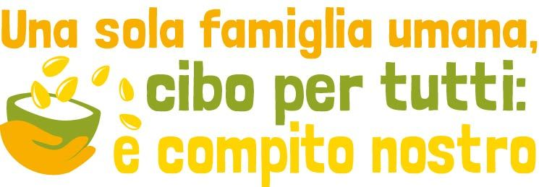

Presentazione TOOLKIT DI FORMAZIONE
Il sussidio intende sviluppare i temi principali del Documento base della Campagna italiana “Una sola famiglia umana, cibo per tutti: è compito nostro” per offrirli alla società civile e al mondo ecclesiale in modo più facilmente fruibile e divulgabile.
L’ importante lavoro collettivo che sottostà alla raccolta dei contenuti proposti, ha permesso di dare voce alle differenti sensibilità provenienti dai tre diversi target che la Campagna mira a raggiungere e costituisce, proprio nell’eterogeneità dei punti di vista con cui i temi sono affrontati, un importante elemento di ricchezza di questo lavoro.
Obiettivo di questi testi non è, infatti, quello di offrire ad animatori, insegnanti, catechisti, … una semplice scheda tecnica con cui proporre un’attività ai gruppi che animano, bensì quello di offrire agli Enti promotori e aderenti alla Campagna, stimoli, approfondimenti e materiali utili per attivare la riflessione nei territori, indirizzandosi proprio verso il mondo ecclesiale, il mondo degli imprenditori e il mondo giovanile e della scuola.
L’idea è che questo materiale sia messo a disposizione di gruppi di “moltiplicatori” che, orientati dai contenuti proposti, potranno organizzare iniziative, incontri, proposte adatte, caso per caso, allo specifico contesto e ambito di intervento superando la logica degli interventi-spot, in modo da promuovere un apprendimento poli-prospettico e generativo per un rinnovato orizzonte culturale che attivi la corresponsabilità di ciascun cittadino in una visione olistica del sentirsi realmente parte di una sola Umanità.
I materiali sono articolati in tre kit, ciascuno rivolto a uno specifico target di destinatari:
- il mondo ecclesiale
- gli imprenditori
- i giovani e le scuole secondarie
In ogni kit sono affrontati, con un linguaggio congruo ai diversi destinatari, i tre temi portanti della Campagna medesima:
- il diritto al cibo per tutti
- una finanza a misura d’uomo
- le relazioni di pace
Per ciascun tema, sono offerti tre spunti:
- contenuti per l’approfondimento e la riflessione
- suggerimenti metodologici per la divulgazione dei contenuti e la mobilitazione
- proposte concrete di azione a livello personale, locale e politico
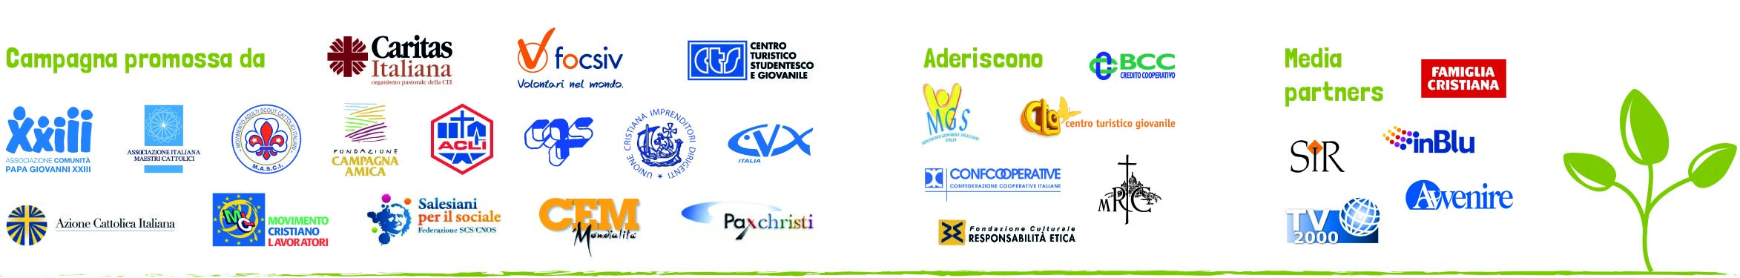
A integrazione dei contenuti proposti in questi kit, sarà attiva sul sito www.cibopertutti.it una piattaforma per la raccolta partecipata delle esperienze, delle proposte, delle attività, delle idee, … che, sviluppate nei diversi territori, possano contribuire al lavoro di animazione, divulgazione e mobilitazione a cui le organizzazioni promotrici, gli enti aderenti e i moltiplicatori tutti, sono chiamati!

